LAMPIRAN

LEMBAR OBSERVASI
Kondisi Gambaran Instalasi Pengolahan Air Limbah (IPAL) Rumah Sakit Ananda Kota Bekasi
Lokasi/ ruangan : Pelaksanaan
- Hari/ tanggal :
- Waktu :

Unit Pengolahan Limbah Cair

No | Item yang Diperiksa | Kategori |  | Keterangan
 |  | Ya | Tidak
1. | Limbah cair dari seluruh sumber bangunan atau kegiatan rumah sakit diolah dalam Instalasi  Pengolahan Air Limbah (IPAL).
2. | IPAL terletak pada lokasi yang tepat (keberadaan IPAL dan lokasinya jauh dari kegiatan pelayanan rumah sakit, namun dekat dengan badan air penerima).
3. | Jika rumah sakit belum memiliki IPAL, maka dilakukan pengolahan air limbahnya secara off-site dengan bekerjasama dengan pihak pengolah limbah  cair yang telah memiliki izin.
4. | Lumpur endapan IPAL yang dihasilkan apabila dilakukan pembuangan atau pengurasan maka selanjutnya diperlakukan seperti limbah B3.
5. | Pengolahan limbah cair dapur gizi dilengkapi dengan pre-treatment berupa bak penangkap minyak/lemak.
6. | Pengolahan limbah cair laundry dilengkapi dengan pre-treatment berupa bak pengolah deterjen dan  bahan kimia.
7. | Pengolahan limbah cair laboratorium dilengkapi dengan pre-treatment berupa bak pengolah bahan kimia.
8. | Pengolahan limbah cair rontgen dilengkapi dengan penampungan sementara dan penanganan selanjutnya diperlakukan sebagaimana pengolahan  limbah B3.
9. | Pengolahan limbah cair radioterapi dilengkapi dengan pre-treatment berupa bak penampung untuk meluruhkan waktu paruhnya sesuai dengan jenis bahan radioaktifnya.
11. | Jaringan pipa penyaluran limbah cair dari sumber  penghasil limbah menuju unit pengolahan limbah melalui jaringan pipa tertutup.
12. | Jaringan pipa penyaluran limbah cair dari sumber penghasil limbah menuju unit pengolahan limbah melalui jaringan pipa yang tidak bocor.

- Kelengkapan Fasilitas Penunjang Unit Pengolahan Limbah Cair.
No. Item yang Diperiksa Kategori Keterangan
Ya Tidak

- Bak pengambilan contoh air limbah dilengkapi dengan tulisan “Tempat Pengambilan Contoh Air Limbah Influen” dan atau “Tempat Pengambilan Contoh Air Limbah Efluen”

- Terdapat alat ukur debit air limbah pada pipa influen dan atau pipa efluen.

- Terdapat pagar pengaman pada area Ipal.

- Terdapat lampu penerangan yang cukup di area Ipal.

- Terdapat papan larangan masuk kecuali yang berkepentingan.

- Terdapat papan tulisan titik koordinat IPAL
menggunakan GPS (Global Positioning System).

Penataan Frekuensi Pengambilan Contoh Limbah Cair.

No. | Item yang Diperiksa | Kategori |  | Keterangan
 |  | Ya | Tidak
1. | Melakukan pemeriksaan contoh limbah cair di laboratorium, minimal limbah cair effluennya dengan frekuensi setiap satu kali perbulan.

- Penataan Kualitas Limbah Cair Agar Memenuhi Baku Mutu Limbah Cair.
 | Ya | Tidak
1. IPAL dioperasikan 24 jam perhari.
2. Melakukan pembersihan sampah-sampah yang masuk ke bak penyaring kasar di IPAL.
3. Melakukan monitoring dan pemeliharaan terhadap fungsi dan kinerja mesin dan alat penunjang proses IPAL.
4. Melakukan pemeliharaan mekanikal dan elektrikal IPAL.
5. Melakukan pemeliharaan biologi IPAL.

No. Item yang Diperiksa Kategori Keterangan

Sumber: Permenkes RI No 7 Tahun 2019 Tentang Kesehatan Lingkungan Rumah Sakit.

LEMBAR WAWANCARA
Kondisi Gambaran Instalasi Pengolahan Air Limbah (IPAL) Rumah Sakit Ananda Kota Bekasi

Data Responden.
    - Nama responden :
    - Bagian pada pekerjaan :
    - Tanggal kunjungan :

Lembar Wawancara.
    - Berapakah luas Instalasi Pengolahan Air Limbah pada Rumah Sakit Ananda?
    - Apa yang menjadi dasar peraturan yang digunakan dalam operasional instalasi pengolahan air limbah di Rumah Sakit Ananda?
    - Apakah pernah terjadinya malfungsi pada instalasi pengolahan air limbah tersebut? Jika ada, apakah hal yang dilakukan dalam memperbaiki kerusakan pada alat tersebut?
    - Bagaimanakah upaya yang dilakukan dalam perawatan mekanikal dan elektrikal instalasi pengolahan air limbah?
    - Bagaimanakah upaya yang dilakukan dalam perawatan biologi instalasi pengolahan air limbah?
    - Apa saja alat dan bahan yang digunakan sebagai sarana penunjan pengolahan air limbah pada IPAL?

LEMBAR OBSERVASI
Hasil Pemeriksaan Contoh Efluen Air Limbah Instalasi Pengolahan Air Limbah (IPAL) Rumah Sakit Ananda Kota Bekasi
Lokasi/ ruangan :
Pelaksanaan
- Hari/ tanggal :
- Waktu :

 | Konsentrasi Paling Tinggi |  | Hasil  Pemeriksaan Laboratorium
Parameter | Nilai | Satuan |  | Keterangan
pH | - | 6-9
BOD | mg/L | 30
COD | mg/L | 100
TSS | mg/L | 30
Minyak & lemak | mg/L | 5
Amoniak | mg/L | 10
Total Coliform | Jumlah/100mL | 3000
Sumber: Permenkes No.68 Tahun 2016 Tentang Baku Mutu Air Limbah Domestik

Parameter | Konsentrasi Paling Tinggi |  | Hasil Pemeriksaan Laboratorium | Keterangan
 | Nilai | Satuan
Fisika
Suhu | °C | 38
Zat padat terlarut | mg/L | 2000
Zat padat  tersuspensi | mg/L | 200
Kimia
pH |  | 6-9
BOD | mg/L | 50
COD | mg/L | 80
Minyak dan lemak | mg/L | 10
MBAS | mg/L | 10
Amonia Nitrogen | mg/L | 10
Total Coliform | MPN/100ml | 5000
Sumber: PermenLH No. 5 Tahun 2014 Tentang Baku Mutu Air Limbah Suatu Usaha Dan/Atau Faskes yang Melakukan Pengolahan Limbah Domestik.

Parameter | Konsentrasi Paling Tinggi |  | Hasil Pemeriksaan Laboratorium | Ketera ngan
 | Nilai | Satuan
Kimia
pH | 6-9 | mg/L
Besi, Terlarut (Fe) | 5 | mg/L
Mangan, terlarut (Mn) | 2 | mg/L
Barium (Ba) | 2 | mg/L
Tembaga (Cu) | 2 | mg/L
Seng (Zn) | 5 | mg/L
Krom valensi enam (Cr⁶⁺) | 0.1 | mg/L
Krom total (Cr) | 0.5 | mg/L
Cadmium (Cd) | 0.05 | mg/L
Merkuri (Hg) | 0.002 | mg/L
Timbal (Pb) | 0.1 | mg/L
Stanum (Sn) | 2 | mg/L
Arsen (As) | 0.1 | mg/L
Selenium (Se) | 0.05 | mg/L
Nikel (Ni) | 0.2 | mg/L
Kobal (Co) | 0.4 | mg/L
Sianida (CN) | 0.05 | mg/L
Sulfida (H2S) | 0.05 | mg/L
Flourida (F) | 2 | mg/L
Klorin bebas (C12) | 1 | mg/L
Amoniak bebas (NH3-N) | 10 | mg/L
Nitrat (NO3-N) | 20 | mg/L
Nitrit (NO2-N) | 1 | mg/L
Senyawa aktif biru metilen (MBAS) | 5 | mg/L
Fenol | 0.5 | mg/L
Sumber: PermenLH No. 5 Tahun 2014 Tentang Baku Mutu Air Limbah Suatu Usaha Dan/Atau Faskes yang Melakukan Pengolahan Limbah Domestik dan Bahan Berbahaya dan Beracun.

HASIL OBSERVASI
Kondisi Gambaran Instalasi Pengolahan Air Limbah (IPAL) Rumah Sakit Ananda Kota Bekasi
Lokasi/ruangan : Instalasi Pengolahan Air Limbah.
- Unit Pengolahan Limbah Cair

No | Item yang Diperiksa | Kategori |  | Keterangan
 |  | Ya | Tidak
1. | Limbah cair dari seluruh sumber bangunan atau  kegiatan rumah sakit diolah dalam Instalasi Pengolahan Air Limbah (IPAL).
 |  | Ya | -
2. | IPAL terletak pada lokasi yang tepat (keberadaan IPAL dan lokasinya jauh dari kegiatan pelayanan rumah sakit, namun dekat dengan badan air penerima).
 |  | Ya | -
3. | Jika rumah sakit belum memiliki IPAL, maka dilakukan pengolahan air limbahnya secara off-site  dengan bekerjasama dengan pihak pengolah limbah cair yang telah memiliki izin.
 |  | - | -
4. | Lumpur endapan IPAL yang dihasilkan apabila dilakukan pembuangan atau pengurasan maka  selanjutnya diperlakukan seperti limbah B3.
 |  | Ya | -
5. | Pengolahan limbah cair dapur gizi dilengkapi dengan pre-treatment berupa bak penangkap  minyak/lemak.
 |  | Ya | -
6. | Pengolahan limbah cair laundry dilengkapi dengan pre-treatment berupa bak pengolah deterjen dan  bahan kimia. |  |  | Memenuhi Syarat
 |  | Ya | -
7. | Pengolahan limbah cair laboratorium dilengkapi dengan pre-treatment berupa bak pengolah bahan kimia.
 |  | Ya | -
8. | Pengolahan limbah cair rontgen dilengkapi dengan penampungan sementara dan penanganan  selanjutnya diperlakukan sebagaimana pengolahan limbah B3.
 |  | - | -
9. | Pengolahan limbah cair radioterapi dilengkapi dengan pre-treatment berupa bak penampung untuk meluruhkan waktu paruhnya sesuai dengan jenis bahan radioaktifnya.
 |  | - | -
11. | Jaringan pipa penyaluran limbah cair dari sumber  penghasil limbah menuju unit pengolahan limbah melalui jaringan pipa tertutup.
 |  | Ya | -
12. | Jaringan pipa penyaluran limbah cair dari sumber penghasil limbah menuju unit pengolahan limbah  melalui jaringan pipa yang tidak bocor.
 |  | Ya | -

- Kelengkapan Fasilitas Penunjang Unit Pengolahan Limbah Cair
No. | Item yang Diperiksa | Kategori |  | Keterangan
 |  | Ya | Tidak
1. | Bak pengambilan contoh air limbah dilengkapi dengan tulisan “Tempat Pengambilan Contoh  Air Limbah Influen” dan atau “Tempat Pengambilan Contoh Air Limbah Efluen”
 |  | - | Tidak
2. | Terdapat alat ukur debit air limbah pada pipa influen dan atau pipa efluen. | Ya | -
 |  |  |  | Tidak Memenuhi Syarat
3. | Terdapat pagar pengaman pada area Ipal. | Ya | -
4. | Terdapat lampu penerangan yang cukup di area Ipal. | Ya | -
5. | Terdapat papan larangan masuk kecuali yang berkepentingan. | - | Tidak
6. | Terdapat papan tulisan titik koordinat IPAL  menggunakan GPS (Global Positioning System). | Ya | -

- Penataan Frekuensi Pengambilan Contoh Limbah Cair
 |  | Kategori
No. | Item yang Diperiksa |  |  | Keterangan
 |  | Ya | Tidak
1. | Melakukan pemeriksaan contoh limbah cair di laboratorium, minimal limbah cair effluennya  dengan frekuensi setiap satu kali perbulan. |  |  | Memenuhi Syarat
 |  | Ya | -

- Penataan Kualitas Limbah Cair Agar Memenuhi Baku Mutu
No. | Item yang Diperiksa | Kategori |  | Keterangan
 |  | Ya | Tidak
1. | Melakukan swapantau harian terhadap air limbah dengan parameter minimal DO, suhu, dan pH. | Ya | -
2. | IPAL dioperasikan 24 jam perhari. | Ya | -
3. | Melakukan pembersihan sampah-sampah yang masuk ke bak penyaring kasar di IPAL. | Ya | -
 |  |  |  | Memenuhi Syarat
4. | Melakukan monitoring dan pemeliharaan terhadap  fungsi dan kinerja mesin dan alat penunjang proses IPAL.
 |  | Ya | -
5. | Melakukan pemeliharaan mekanikal dan elektrikal IPAL. | Ya | -
6. | Melakukan pemeliharaan biologi IPAL. | Ya | -

HASIL PEMERIKSAAN LABORATORIUM CONTOH AIR LIMBAH EFFLUEN IPAL RUMAH SAKIT ANANDA KOTA BEKASI

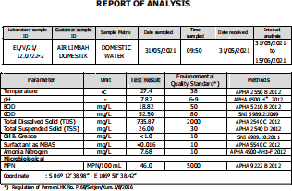

Sumber: RS Ananda, 2021

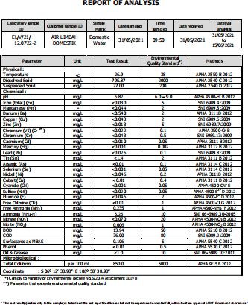
Sumber: RS Ananda 2021

Pengolahan Data Hasil Observasi dengan Lembar Ceklis

Penataan Kualitas Limbah Cair Agar Memenuhi Baku Mutu

No Item yang Diperiksa

  - Melakukan swapantau harian terhadap air limbah dengan parameter minimal DO, suhu, dan pH.
Nilai Total
1
Nilai Ideal
% Keterangan

  - IPAL dioperasikan 24 jam perhari. 1

  - Melakukan pembersihan sampah-sampah yang masuk ke bak penyaring kasar di IPAL.
1
Melakukan monitoring dan pemeliharaan terhadap
6 100%
Memenuhi Syarat

  - fungsi dan kinerja mesin dan alat penunjang proses 1
IPAL.
  - Melakukan pemeliharaan mekanikal dan elektrikal IPAL.
1
  - Melakukan pemeliharaan biologi IPAL. 1
Jumlah 6 6 100% Memenuhi Syarat

Rekapitulasi Hasil Observasi IPAL Rumah Sakit Ananda
No
1.
2
3.
Nilai
Total
9
Nilai
Ideal
4.
Item yang Diperiksa
Unit pengolahan limbah cair Kelengkapan fasilitas penunjang IPAL
Penataan frekuensi pengambilan contoh air Penataan kualitas limbah cair a
mutu
%

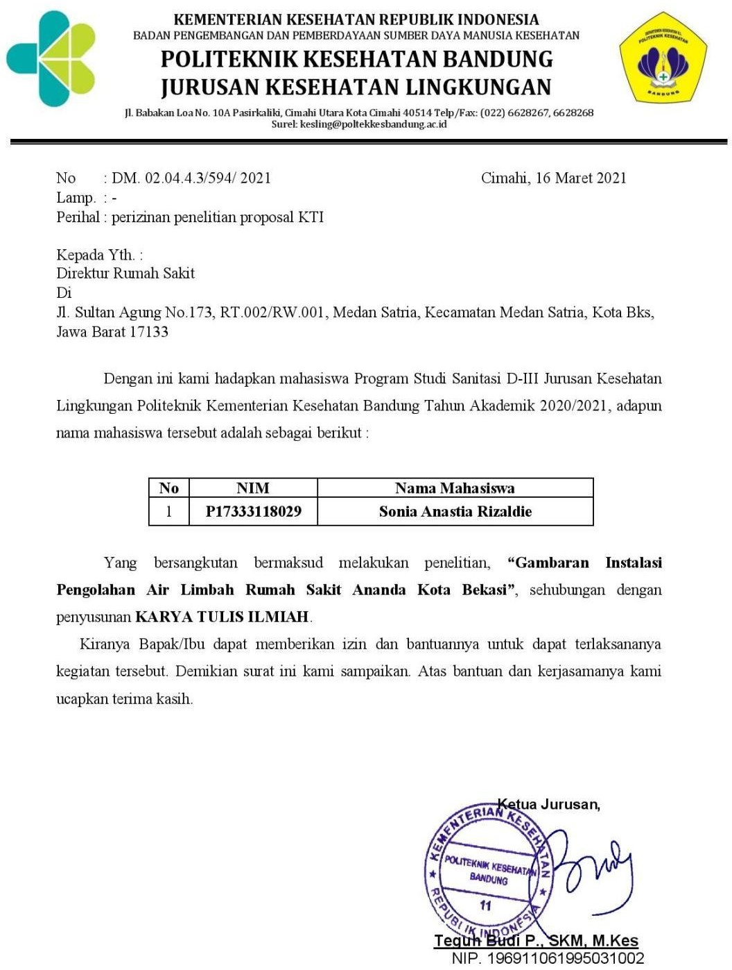

Sumber: Poltekkes Kemenkes Bandung, 2021

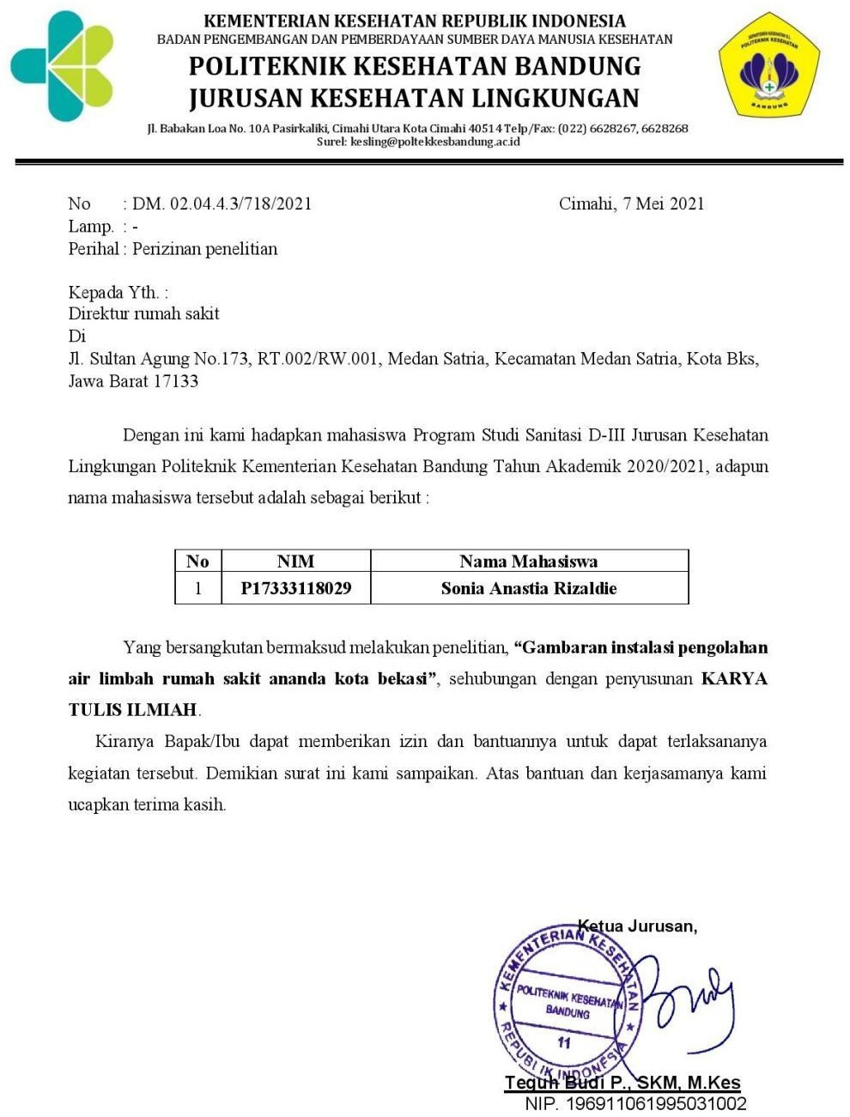

Sumber: Poltekkes Kemenkes Bandung, 2021

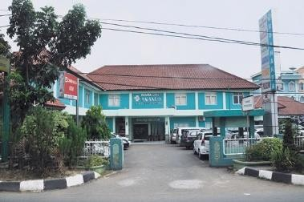  Rumah Sakit Ananda | 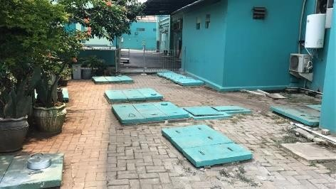  IPAL Rumah Sakit Ananda
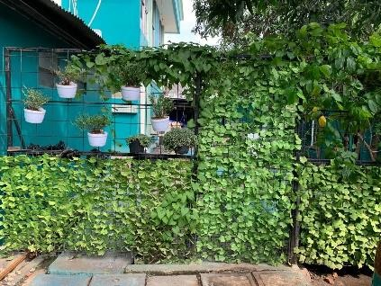  Pagar IPAL RS Ananda | 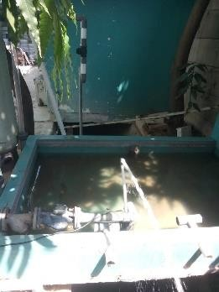  Kolam Indikator Biologi IPAL
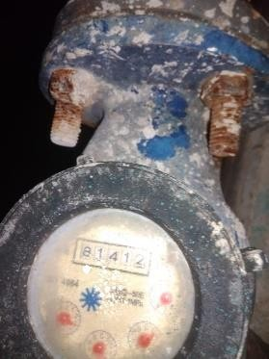  Meteran Outlet IPAL | 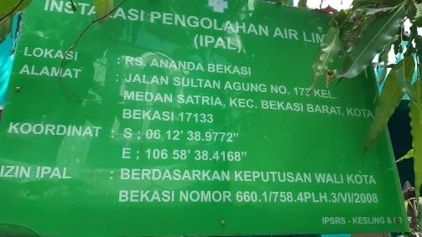  Papan Keterangan Lokasi IPAL

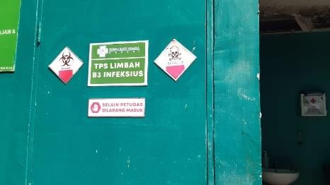

Larangan Masuk Pada TPS B3

